# Jak korzystać z czasopism w bazie SIGMA-NOT

Aby skorzystać z czasopisma w bazie SIGMA-NOT, trzeba:

* założyć konto w serwisie, czyli zarejestrować się na stronie: [**https://www.sigma-not.pl/register.jsf**](https://www.sigma-not.pl/register.jsf) (jako loginnależypodać e-mail w domenie PŁ)
* [**zalogować się do serwisu**](https://www.sigma-not.pl/login.xhtml)(w prawym górnym rogu ekranu znajduje się ikona konta początkowo opisana jako „Niezalogowany”, po zalogowaniu wyświetla się tam imię  
  i nazwisko)
* wybrać czasopismo, z którego chce się skorzystać, czyli:
  + kliknąć trzy poziome kreski w lewym górnym rogu ekranu
  + 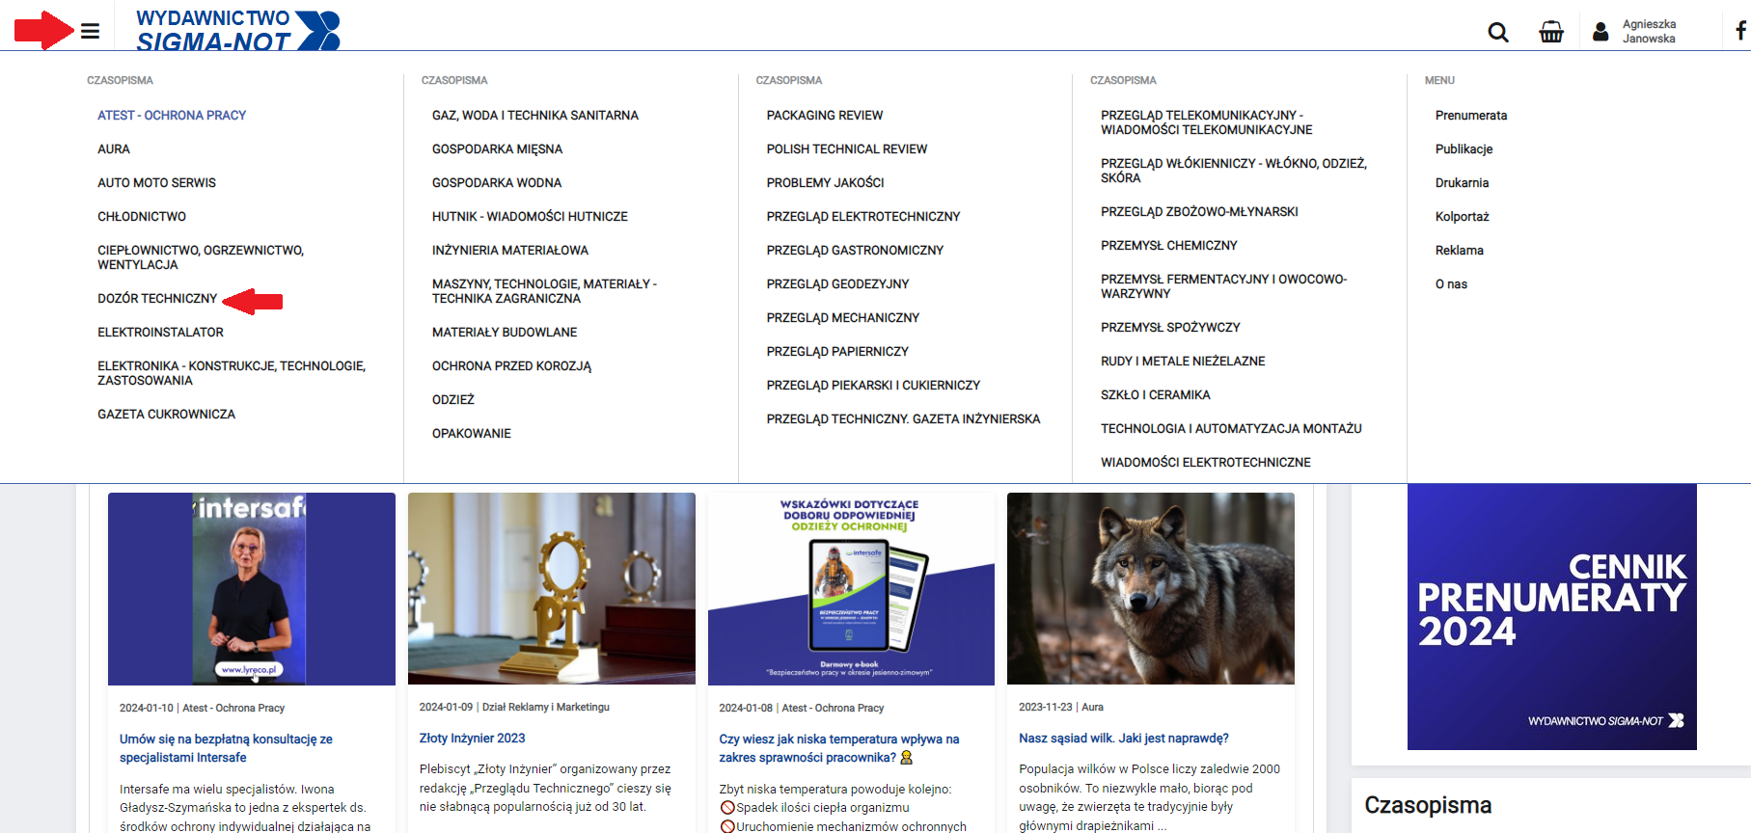wybrać z listy czasopismo wykupione przez PŁ (wykaz czasopism znajduje się na stronie BPŁ, w zakładce [**Serwisy i bazy danych**](https://bg-i.teamwww.p.lodz.pl/serwisy-i-bazy-danych)**,** w opisie bazy SIGMA-NOT) – pozostałe czasopisma są niedostępne dla PŁ
* przewinąć ekran (wyświetli się na nim informacja o wybranym czasopiśmie) aż pojawi się panel „Dostęp poprzez bibliotekę”, następnie:
  + trzeba rozwinąć opcję „Lista bibliotek prenumerujących to czasopismo”
  + 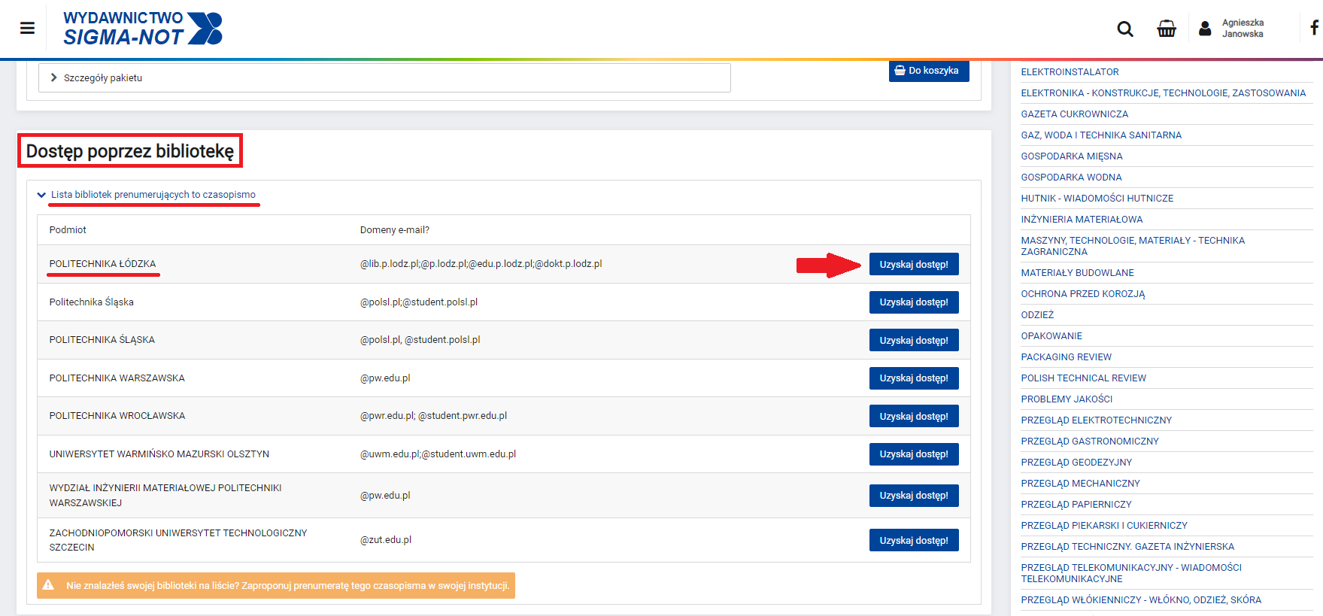należy kliknąć przycisk **„Uzyskaj dostęp!”** przy nazwie POLITECHNIKA ŁÓDZKA
  + system sprawdzi, czy użytkownik jest zarejestrowany i zalogowany oraz czy jego adres e-mail z rejestracji w portalu jest w domenie PŁ
  + 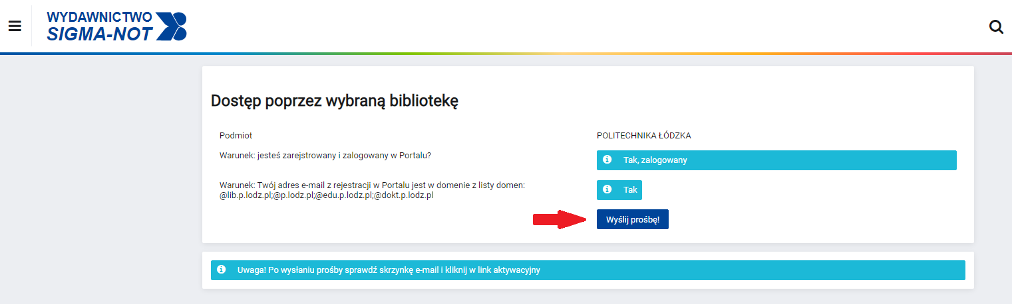wybrać przycisk **„Wyślij prośbę!”**
* sprawdzić pocztę: przyjdzie na nią poniższa wiadomość z**linkiem aktywacyjnym**, który**należy zatwierdzić** (na stronie bazy wyświetli się potwierdzenie i opcja przejścia do strony głównej, od tego momentu użytkownik ma dostęp do czasopisma):  
  „Dzień dobry, Witamy w Portalu Informacji Technicznej SIGMA-NOT.PL! Otrzymaliśmy Twoją prośbę o aktywację dostępu studenckiego. Aby potwierdzić kliknij w link aktywacyjny. Uwaga, link jest ważny 3 dni”.
* ponownie kliknąć trzy poziome kreski w lewym górnym rogu ekranu i wybrać tytuł czasopisma, do którego uzyskało się dostęp
* przewinąć opis czasopisma do panelu z zeszytami
* wybrać numer czasopisma i kliknąć **„Czytaj online!”**, by przeczytać cały numer

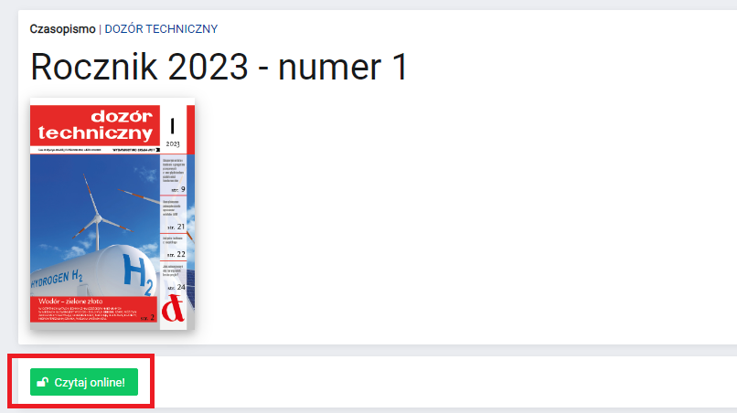

lub

* przewinąć do listy publikacji w danym numerze i kliknąć w konkretny artykuł
* kliknąć „Czytaj online!”, by przeczytać artykuł.

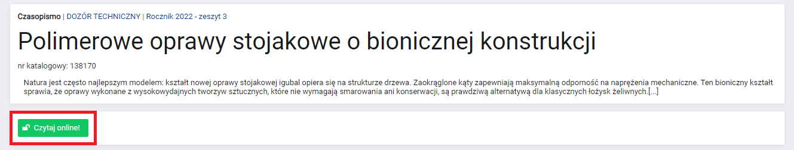

Gotowe. Jednak o dostęp do każdego zaprenumerowanego tytułu trzeba wystąpić osobno, czyli konieczne jest powtórzenie całej procedury (od momentu zalogowania) dla każdego czasopisma.

Użytkownik może na swoim koncie sprawdzić, do jakich czasopism ma już dostęp.

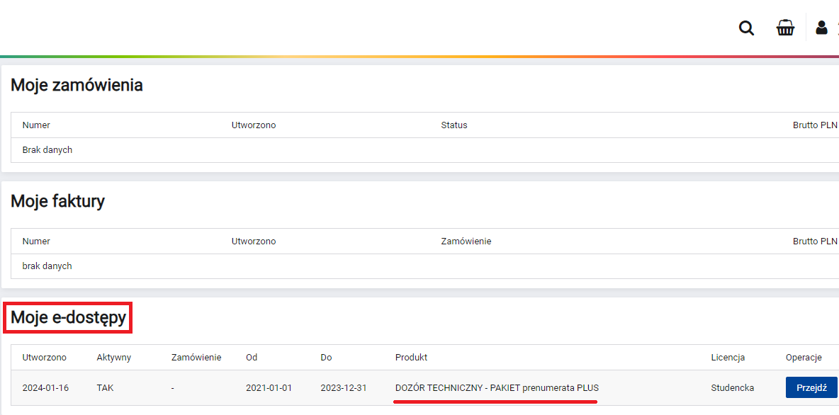

W razie problemów z dostępem prosimy o kontakt z Oddziałem Zbiorów Tradycyjnych:

e-mail [**ozt@lib.p.lodz.pl**](mailto:ozt@lib.p.lodz.pl)

tel. 42 631 20 72.